# Was wollen wir lernen?

Wir bauen das feste Spielfeld für das Spiel *Schiffe versenken* auf konventionellem Weg ohne JavaScript direkt im HTML auf. Im JavaScript prüfen wir allerdings, ob es sich um ein korrektes Spielfeld handelt.

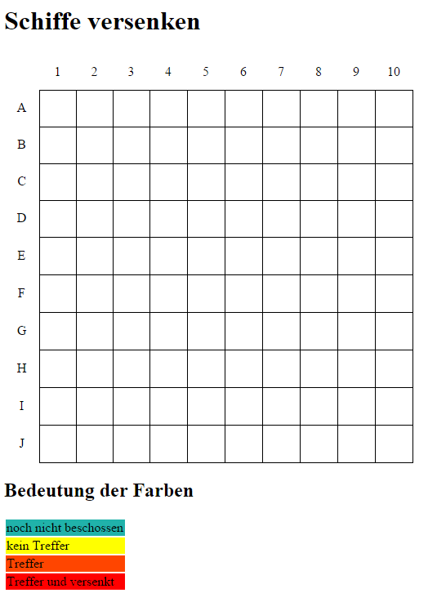

# HTML Kenntnisse

* Zur Auffrischung: &nbsp;, H2, TABLE, TBODY, TR, TD

# CSS Kenntnisse

* min-height, min-width, text-align, vertical-align
* Selektoren mit gemeinsamen Eigenschaften

# JavaScript Kenntnisse

* HTML DOM: der :not Selektor
* Operatoren: !=